薛國故城所出圓鼎銘文小考∗

（首發）
謝明文
復旦大學出土文獻與古文字研究中心
（“古文字與中華文明傳承發展工程”協同攻關創新平臺）

《中國出土青銅器全集》（下文簡稱《全集》）於2018年出版，全書共20卷，收錄先秦與漢代青銅器5000餘件，資料非常豐富。《全集》著錄的金文有少部分在當時係首次著錄，有的金文資料雖然之前已發表，但拓本遠不如《全集》所錄的清晰完整。我們曾將《全集》全書精讀過兩遍，即便是之前已有著錄者，我們也將其拓本與已著錄拓本的優劣仔細比對過，並曾著文簡單介紹了一些《全集》中新著錄的資料或銘文拓本較清晰者，並略作討論。其實，《全集》中還有一些比較重要的資料，我們在閱讀時也作了整理，寫有小札記，但由於相關拓本並不是很清晰、完整，故相關意見不敢輕易發表。今年由於給研究生開設《殷周金文選讀》課程，內容以新出青銅器銘文研究以及自己的研究心得爲主，故對往日的一些小札記重加董理，本文考釋的薛國故城所出圓鼎銘文就是其中一例。
1978年12月山東滕州市官橋鎮薛國故城一座春秋墓出土了春秋早期的鼎八件，七件形制、紋飾相同，大小相次，現藏於濟寧市博物館。其中M2.103器、蓋皆有銘文，蓋銘拓本曾著錄於《考古學報》1991年4期467頁圖12、《近出》290、《山東成》201等。《銘圖》02324除了著錄M2.103的蓋銘，還著錄了其器銘，但器銘拓本漫漶不清，無法辨識。《近出》、《銘圖》稱鼎名爲佫侯慶鼎，釋文皆作“……佫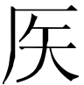（侯）慶□□飲飤……”。《山東成》稱鼎名爲滕侯鼎，釋文作九列，無斷句，第一列釋文釋有“于”字，第二列釋文釋有“其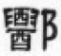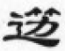”三字，第三列釋文釋有“用其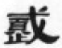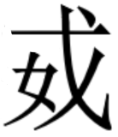膳鼎”六字，第四列釋文釋有“有靈”二字，第五列釋文釋有“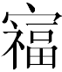”、“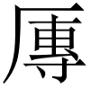”二字，第六列釋文釋有“無疆飲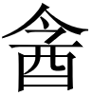”、“女”五字，第七列釋文釋有“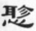以”二字，第八列釋文釋有“止”字，第九列釋文釋有“勿”字。
《全集》5.234著錄了該鼎的蓋銘，較舊拓清晰完整。從內容看，蓋銘只是整個銘文的後半部分，銘文分13列。根據我們的意見，銘文可初步釋讀如下：
萬孫子【1】……不（？）【2】……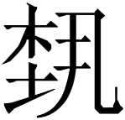（設）于【4】……其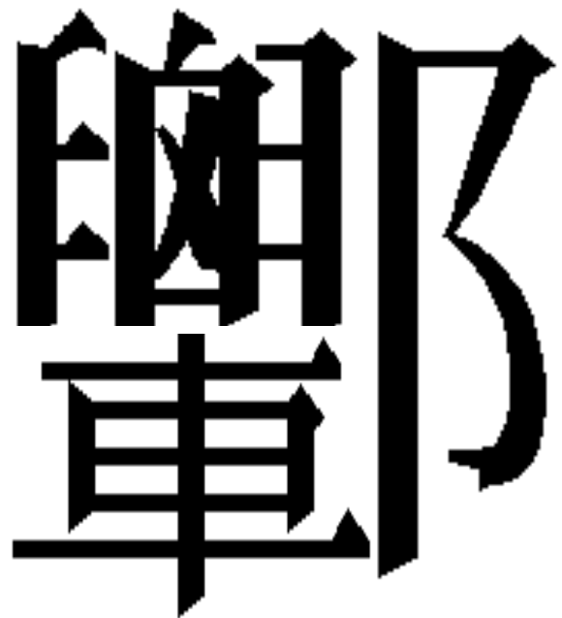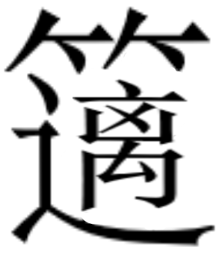……剌（？）【5】……其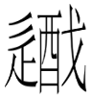（遊/悠）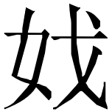（威）義（儀），飤【6】□旨（？）□□有（靈？）□【7】□賓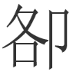（客），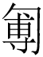=（匍匍）㲋=（懌懌），囟萬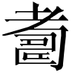（壽）【8】無彊（疆），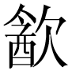（飲）飤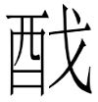=（悠悠），女<母>（毋）又（有）慼【9】愈（瘉），台（以）□□□□，百歲【10】之外，□□□□□寶（？）【11】用（？）之（？）亯（？），勿化（？偽）勿【12】姦【13】。
周代金文中，“賓客”之“客”，一般用“客”來表示。“”從“卩”、“各”聲，“卩”、“人”作爲表意偏旁，可換作，因此它可看作“賓客”之“客”的異體。“賓客”前殘去之字應該是“樂”或與之意思相近之字。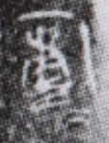，《山東成》釋作“”。此字右下角有重文號，除去重文號的部分，根據其偏旁組合，我們認爲應釋作見於周宣王時候的逑盤（《銘圖》14543）銘文中“克保厥辟孝王、夷王”之“”，可能是“匍”字異體。“”，除去重文號的部分，應該是一動物形，右下部是動物形的足部，左側足部則簡省。東周金文嘏詞中常出現“皇皇熙熙”、“佗佗熙熙”的“AABB”格式，“熙”幾乎都與鄰句的“期”押韻，因此，我們認爲“=”下之字應與鄰句的“疆”押韻。結合字形跟動物有關以及它與“疆”押韻來看，我們認爲此字應看作是“㲋”或與之係一字分化的“兔”的省體。
“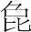”聲字與“睪”聲字關係密切，如傳抄古文中，“蘀”字古文作“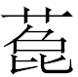”、“𥷐”字古文作“𣔵”、“澤”字古文作“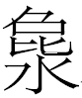”。周代金文中習見的“豐豐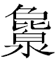”之“”，亦偶作“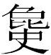”，可見其所從之“”是聲符。研究者或讀爲“繹繹”，或讀爲“澤澤”，認爲“澤澤”同“斁斁”。登鐸銘文中的“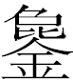”即“鐸”字異體。古書中“菟”、“檡”可通。如果將本銘的“㲋㲋”與西周金文中多見的“豐豐”聯繫起來考慮，且讚同“豐豐”是盛大貌。則“”可讀作“薄薄”、“甫甫”，广大貌。“”、“豐豐”義近，“㲋㲋”與“”表示同一個詞，讀作“繹繹”。但聯繫東周金文嘏詞中多見的“皇皇熙熙”、“佗佗/施施熙熙”來看，本銘“㲋㲋”或可讀作“懌懌”，和樂貌。“/甫甫”當與“㲋㲋”義近，它們都是和樂美好貌。西周金文中的“”也可能當讀作“懌懌”。當然盛大貌、和樂美好貌兩者很可能有關聯，如“皇皇”既可訓美，也有盛大、廣大貌一類意思。“熙熙”既可訓和樂貌，也有廣大、繁盛貌一類意思。
“囟萬（壽）無彊（疆）”，“囟”後之字，據殘形看，似可釋作“萬”字。“萬壽”，金文中見於賈伯簋（《銘圖》05130-01532，西周中期）、虢季鐘（《銘圖》15361-15364，春秋早期）、賈叔簋（《銘續》0432，春秋早期）、其次句鑃（《集成》00421-00422，《銘圖》15981-15982，春秋晚期）等。由於拓本不清晰，也不排除它是“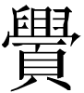（眉）”字的可能。“囟”字，應該是一個虛詞，金文中類似用法的“囟”見於戰國早期的者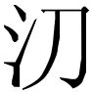鐘（《集成》00125，《銘圖》15336，戰國早期）“汝其用茲晏安乃壽，囟逸康樂，勿有不義……”。西周甲骨文以及戰國竹書文字中亦多見類似用法的“囟”，曾引起了研究者的熱烈討論。
“囟萬壽無疆”，“囟”出現在嘏詞中。嬭加鐘（《銘三》1285）“至于孫子，石（庶）保用之”，“石”讀作“庶”，希冀義。倗伯簋（《山西珍貴文物檔案》10第67頁，《倗金集萃》062）“倗伯肈作寶簋，其用夙夜享于厥宗，用享孝于厥文祖考，用匃百福，雩朕兄弟、宗小子興享于厥宗朕文祖考，石其則福用百福，子子孫孫其萬年永寶用，夙夜于厥宗用”，“石”亦可讀作本從“石”聲的“庶”，希冀義。“庶”、“其”可看作近義連用，倗伯簋“庶”、“其”亦出現在嘏詞中。金文中，虛詞“其”出現在類似語境的嘏詞部分“其眉壽無期”、“其眉壽萬年永寶用”、“其萬年眉壽無疆”、“其眉壽無彊”一類話語中，習見。不難發現，類似用法的“囟”作爲虛詞時，在語義指向方面應該與“庶”、“其”、“尚”相類，是一個帶有主觀判斷或期待口吻的語氣詞。
，似應分析爲從“戈”、“酉”聲。“酋”本係“酉”字分化而來，“酋”聲字與“攸”聲字、“斿”聲字皆可通，疑可讀作“悠”。，即“悠悠”、“遊遊”。前文的“”應分析爲從“辵”、“”聲，很可能是“遊”字的異體。如果將“（悠悠）”理解爲長久一類意思，“飲飤悠悠”似可與春秋晚期郳大司馬彊盤（《銘三》1216）、郳大司馬彊匜（《銘三》1260）“眉壽無疆，飲飤無期”之“飲飤無期”合觀。但“悠悠”亦可理解爲寬閑自在一類意思。蔡侯申尊（《銘圖》11815）、蔡侯申盤（《銘圖》14535）“威儀遊遊”，郭沫若先生認爲“威儀遊遊”猶言“威儀悠悠”。于省吾先生讀“遊遊”爲“優優”。林澐先生認爲：“遊遊、優優、悠悠都是寬閑自在的意思，衹是該詞記錄時沒有固定的專用字罷了。”吳王光殘鐘銘文的“油油羕羕”，劉釗先生曾詳加考釋：
“油油”與“洋洋”乃一聲之轉，詞義相近。《詩·衛風·碩人》“河水洋洋”，劉向《楚辭·九歌·惜賢》王注引作“河水油油”。“油油”典籍又作“悠悠”“攸攸”“遙遙”“搖搖”“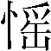”“憂憂”“怞怞”。“洋洋”又作“養養”，本字作“恙”，《說文》“恙，憂也。”“油油洋洋”即“悠悠洋洋”，《爾雅·釋訓》“悠悠、洋洋，思也”。
吳王光鐘銘：“敬夙（肅）而（爾）光，油油羕羕。往已叔姬，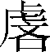（虔）敬命勿忘。”兩句大意是說吳王光囑咐女兒要愛惜榮譽，深思熟慮，永遠恭敬。
董珊先生將吳王光鐘“油油羕羕”括注爲“悠悠漾漾”，但未作進一步解釋。嬭加編鐘（《江漢考古》2019年第3期第10、11、17頁）有銘文作“攸攸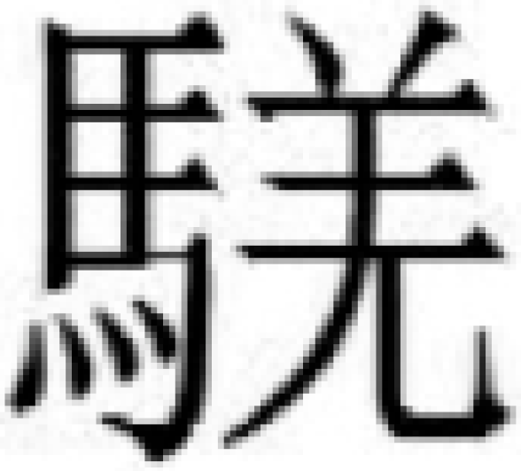，余[爲婦]爲夫”，發表者認爲：“攸，字下有重文符，即悠悠，長久，連綿不斷的樣子。，从馬从羌。字下有重文符，字義不詳，或與攸攸意近。”郭理遠先生認爲“攸攸”與吳王光殘鐘銘文“油油羕羕”近同，當讀爲“攸攸洋洋”。又認爲從押韻情況看，嬭加編鐘“攸攸”與“余爲夫”當屬一句，是有關曾侯的內容，劉釗先生關於吳王光鐘“油油羕羕”的解釋放到嬭加編鐘銘文裏也不太合適，“油油”讀爲“悠悠”更爲合適，“悠悠”、“洋洋”都是寬舒閒暇的意思。如本鼎銘“飲飤悠悠”之“悠悠”理解爲寬閑自在一類意思，“飲飤悠悠”大意即“吃喝舒適不愁，很愜意”。
女，“母”的訛字，讀作“毋”。又，讀作“有”。邿召簠（《銘圖》05925，春秋早期）“諸母”、“母（毋）又（有）疆”之“母”，蓋銘皆作“母”，器銘皆省作“女”，器銘“女<母>（毋）又（有）”與本銘恰可合觀。，比較“”（《郭店簡·尊德義》簡7）、“”（《郭店簡·語叢一》簡34）等象形寫法的“戚”字，可知此字亦當從“戚”。與其後的“愈”字相比，可知此字下部從“心”，可釋作“慼”。“戚”訓“憂”，古書中多見。《說文》：“慽，憂也。从心、戚聲。”慽/慼是“憂戚”之“戚”的本字。東周文字資料中多見意爲“憂”的“慼”。“愈”可讀作“瘉”。《詩經·小雅·斯干》“無相猶矣”、《詩經·小雅·鼓鐘》“其德不猶”，鄭玄箋皆作：“猶，當作瘉。瘉，病也。”《詩經·小雅·角弓》：“交相爲瘉。”毛傳：“瘉，病也。”《詩經·小雅·正月》：“父母生我，胡俾我瘉？不自我先，不自我後。好言自口，莠言自口。憂心愈愈，是以有侮。”毛傳：“瘉，病也。”“愈愈，憂懼也。”《詩三家義集疏》：“魯‘愈’作‘瘐’，說曰：瘐瘐，病也。”馬瑞辰《毛詩傳箋通釋》認爲：
《爾雅·釋訓》：“瘐瘐，病也。”瘐瘐即《詩》愈愈之異文。《漢書·宣帝紀》“瘐死獄中”，師古注：“瘐，字或作癒。”此詩“愈愈”即“癒癒”之省借。因上文已云“胡俾我癒”，故下文假作愈字，此亦阮宮保所云“義同字變”之類。
銘文“慼瘉”係近義連用。“毋有慼瘉”可與可忌敦（《銘三》0595）“以祈考壽，男子毋□咎”之“毋□咎”、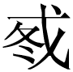鼎（《集成》02824，《銘圖》02489，西周中期前段）“唯厥使乃子萬年辟事天子，母（毋）又（有）愍于厥身”之“毋有愍”合觀。
“百歲之外”見於敬事天王鐘（《集成》00073-00081，《銘圖》15223-15230）“百歲之外，以之大行”。又作“百歲外”，見於侯古堆鐘鎛（《銘圖》15806-15813）“百歲外，遂以之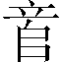（逝）”。皇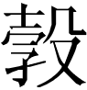鼎（《銘續》0192，春秋晚期）“千歲之外”、冉鉦鋮（《集成》00428，《銘圖》15989，戰國時期）“萬世之外”與之義近，“百”、“千”、“萬”皆是表示虛指的概數。
“”，疑是“化”字，讀作“偽”。姦，姦邪義，周代金文中“姦”又見於長甶盉（《集成》09455，《銘圖》14796）“井伯氏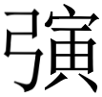不姦”。“姦”後演變作“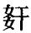”，又作“奸”，遂與“干犯”之“奸”相混。《廣雅·釋言》：“姦，偽也。”“勿偽勿姦”，“偽”、“姦”對言，此句大意即不要作姦邪之事。“偽”、“姦”連用見於《韓非子·六反》“姦偽無益之民六而世譽之如彼，耕戰有益之民六而世毀之如此，此之謂六反”、《管子·君臣上》“是故主畫之，相守之；相畫之，官守之；官畫之，民役之。則又有符節、印璽、典法、筴籍以相揆也，此明公道而滅姦偽之術也”等。或作“姦譌”，見於《漢書·江充傳》：“充逋逃小臣，苟爲姦譌，激怒聖朝，欲取必於萬乘以復私怨。”顏師古注：“譌，古訛字也。”
由於本文討論的圓鼎蓋銘只是整個銘文的後半部分，且蓋銘有多處不清晰，文義難以貫通。文中的相關論述肯定會有不少地方與實際不符，存在很多錯誤，敬請方家批評指正。我們期待這一套列鼎的銘文將來有比較清晰完整的照片或拓本公佈，以作進一步的研究。

2019年初稿
2021年10月改定

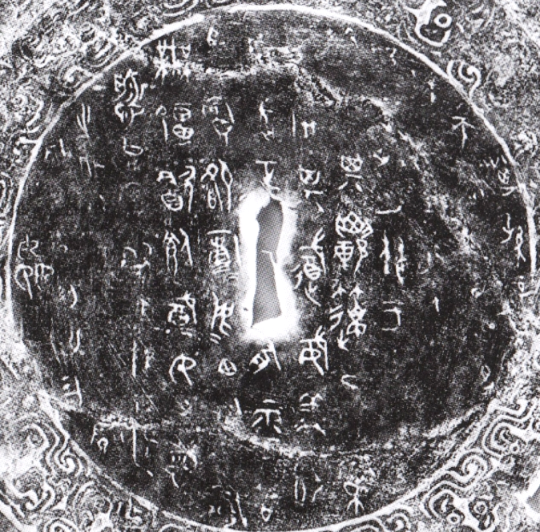
引自《全集》5.234,第235頁

∗本文爲國家社科基金冷門絕學研究專項學術團隊項目“中國出土典籍的分類整理與綜合研究”（批准編號：20VJXT018）、國家社科基金一般項目“商周甲骨文、金文字詞關係研究”（批准編號：21BYY133）的階段性研究成果。
李伯謙主編：《中國出土青銅器全集》，科學出版社、龍門書局，2018年。
謝明文：《讀〈中國出土青銅器全集〉瑣記》，《出土文獻與古文字研究》第9輯，上海古籍出版社，2020年，第153-166頁。
劉雨、盧岩：《近出殷周金文集錄》第2冊，中華書局，2002年，第133頁。吳鎮烽：《商周青銅器銘文暨圖像集成》第5冊，上海古籍出版社，2012年，第83頁。
山東省博物館：《山東金文集成》上冊，齊魯書社，2007年，第201頁。
李伯謙主編：《中國出土青銅器全集》第5冊，科學出版社、龍門書局，2018年，第235頁。
很可能是器銘、蓋銘連讀，由於同出其他幾件鼎的銘文未公佈，也不排除是幾件鼎銘連讀的可能。
此字原作“”。金文中有“”字（《集成》04297），亦有“（）”字（《集成》04113），此字既可以分析爲從“”省，亦可分析爲從“”省，但金文中“婁”形一般不省“女”，且從“角”形，上引“”所從“囟”應是訛形。因此“”宜分析爲從“”省，所從子聲符與“遷”的初文“𢍱”有關。
參看李春桃：《傳抄古文綜合研究》下編，吉林大學博士學位論文，2012年，第588頁。前些年面世的一枚環錢鑄有“環”二字，黃錫全先生認爲即《左傳》所載的“熒澤”（黃錫全：《解析一枚珍稀環錢——出土文獻、傳世文獻、古幣文字互證之一例》，《出土文獻》第四輯，2013年12月，第149-155頁）。黃說若可信，那麼亦是“”聲字與“睪”聲字相通之例。
曹錦炎：《釋兔》，《古文字研究》第20輯，中華書局，1999年，第190頁。
王寧：《釋甲骨文中的“斁”》，武漢大學簡帛網，2011年12月1日。
謝明文（署名謝雨田）：《新出登鐸銘文小考》，復旦大學出土文獻與古文字研究中心網站，2013年9月12日。（http://www.gwz.fudan.edu.cn/SrcShow.asp?Src_ID=2111。正式刊於《中國文字學報》第7輯，商務印書館，2017年，第79-83頁。
張儒、劉毓慶著：《漢字通用聲素研究》，山西古籍出版社，2002年，第347頁。
諸家之說參看沈培：《周原甲骨文裏的“囟”和楚墓竹簡裏的“囟”或“思”》，《漢字研究》第1輯,學苑出版社,2005年,第345-366頁。陳斯鵬：《論周原甲骨和楚系簡帛中的“囟”與“思”——兼論卜辭命辭的性質》，《文史》2006年第1期第5-20頁。
參看謝明文：《談談近年新刊金文及其對金文文本研究的一些啟示》（未刊稿）。
李學勤先生曾將西周甲骨文以及戰國竹書文字中類似用法的“囟”與跟《左傳》、《國語》所載卜筮命辭中的“尚”聯繫起來，讀為“斯”，訓為“其”，是義為“庶幾”的命令副詞（李學勤：《續論西周甲骨》，《人文雜誌》1986年第1期第68-72頁。李學勤：《周易經傳溯源》，長春出版社，1992年，第144-145、194頁）。我們雖然不讚同李先生讀作“斯”以及命令副詞的意見，但認爲將此類“囟”與“尚”、“其”相聯繫是合理的。
東周竹書中多見“囟”用作“使”（參看沈培：《周原甲骨文裏的“囟”和楚墓竹簡裏的“囟”或“思”》、陳斯鵬：《論周原甲骨和楚系簡帛中的“囟”與“思”——兼論卜辭命辭的性質》），邿召簠（《銘圖》05925，春秋早期）“用飤諸母諸兄，吏（使）受福毋有疆”，較一般的銘文如虢季鐘（《銘圖》15361-15364，春秋早期）“虢季作寶，用享追孝于其皇考，用祈萬壽，用樂用享，季氏受福無疆”、嬭加鐘（《銘三》1283-1284）“用自作宗彝龢鐘，以樂好賓、嘉客、父兄及我大夫，用孝用享，受福無疆”在“受”前多出一“使”字，此“使”似應與“囟萬壽無疆”之“囟”結合起來考慮。
商代甲骨文與族名金文中亦有“”字，它與本銘“”字是否有關，待考。
張儒、劉毓慶：《漢字通用聲素研究》，山西古籍出版社，2002年，第121、124頁。
郭沫若：《由壽縣蔡器論到蔡墓的年代》，《郭沫若全集·考古編》第6卷，科學出版社，2002年，第92頁。
于省吾：《壽縣蔡侯墓銅器銘文考釋》，《古文字研究》第1輯，中華書局，1979年，第46頁。
林澐：《古文字學簡論》，中華書局，2012年，第153頁。
劉釗：《金文考釋零拾》，《古文字考釋叢稿》，嶽麓書社，2005年，第124—125頁
董珊：《吳越題銘研究》，科學出版社，2014年，第27頁。
郭長江、李曉楊、凡國棟、陳虎：《嬭加編鐘銘文的初步釋讀》，《江漢考古》2019年第3期第14頁。
郭理遠（署名夏立秋）：《嬭加編鐘銘文補釋》，復旦大學出土文獻與古文字研究中心網站論文，2019年8月9日。http://www.gwz.fudan.edu.cn/Web/Show/4453。該文修訂稿刊於《中國文字》二〇一九年冬季號（總第二期），萬卷樓圖書股份有限公司，2019年，第109-126頁。
原稿將“心”形誤作“巳”，此蒙中心博士生李雨萌女士在《殷周金文選讀》課後告知，謹致謝忱！
張新俊、張勝波：《新蔡葛陵楚簡文字編》，巴蜀書社，2008年，第181頁。徐在國：《上博楚簡文字聲系》（1～8），安徽大學出版社，2013年，第853頁。李學勤主編，清華大學出土文獻研究與保護中心編：《清華大學藏戰國竹簡（柒）》，中西書局，2017年，第224頁。李學勤主編，清華大學出土文獻研究與保護中心編：《清華大學藏戰國竹簡（捌）》，中西書局，2018年，第222頁。黃德寬主編，清華大學出土文獻研究與保護中心編：《清華大學藏戰國竹簡（玖）》，中西書局，2019年，第253頁。李學勤主編，沈建華，賈連翔編：《清華大學藏戰國竹簡文字編（壹—叁）》），中西書局，2014年，第268頁。
王先謙撰、吳格點校：《詩三家義集疏》，中華書局，1987年，第666頁。
馬瑞辰撰、陳金生點校：《毛詩傳箋通釋》，中華書局，1989年，第601頁。
或將“女又慼愈”讀作“女（如）又/又（有）慼愈（瘉）”，或讀作“女（如）又（有）慼愈”而將“愈”理解爲“病好”之“愈”，似皆與上下文文義不合。
謝明文：《固始侯古堆一號墓所出編鎛補釋》，《商周文字論集》，上海古籍出版社，2017年，第141-154頁。
王先慎撰、鍾哲點校：《韓非子集解》，中華書局，2013年，第454頁。
黎翔鳳撰、梁運華整理：《管子校注》，中華書局，2004年，第553頁。
班固撰、顏師古注：《漢書》第7冊，中華書局，2013年，第2175-2176頁。

